中国地质大学（北京）继续教育学院
2022年春季现代远程（网络）教育入学水平测试
《专升本理综合》练习卷

注意事项：1．考试时间100分钟
2．试卷共1大题
3．必须按试题顺序在“答题卡”上按要求填涂、作答，答在试卷上的答案无效。

一、单选题（本大题共144小题）
在每小题列出的备选项中只有一个符合题目要求的，请将其选出并将“答题卡”的相应代码涂黑，错涂、多涂或未涂均无分
1. The soldiers soon reached ______ was once an old temple ______ the villagers used as a school.
A. what , where B. what , which
C. where , which D. what , where

2.函数的最小正周期是（ ）
A.
B.
C.
D.

3.近日，国家新闻出版署下发通知，要求严限网游企业向未成年提供服务时长，所有网络游戏企业仅可在周五、周六、周日和法定节假日每日向未成年人提供（ ）服务。
A.1小时 B.2小时 C.3小时 D.5小时

4. The door was _____and I could not see who she was talking to.
A. shut B. shutted
C. shutting D. being shut

5.Nowadays, a large number of women, especially those from the countryside, _________ in the clothing industry.
A.is working B.works
C.work D.worked

6. Mary and Carol know a little Chinese, ?
A. don’t they B.do they
C. doesn't he D. does he

7. ______by his brother, the boy has a deep love for music.
A. Being influenced B. Influenced
C. Influencing D. Having influenced

8.函数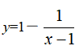, 则下列说法正确的是（ ）
A.y在(－1,+∞)内单调递增 B.y在(－1,+∞)内单调递减
C.y在(1,+∞)内单调递增 D.y在(1,+∞)内单调递减

9.北京2022年冬奥会和冬残奥会主题口号9月17日正式对外发布为（ ）。
A.一起向未来 B.同一个世界 C.青春的约会 D.多彩大中华

10.已知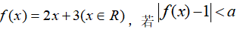的必要条件是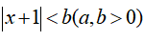，则之间的关系是（ ）
A. 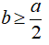
B. 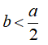
C. 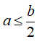
D. 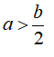

11. 函数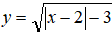的定义域是( ) .
A.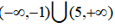
B.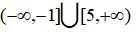
C.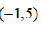
D.

12.2021年2月25日，习近平在全国脱贫攻坚总结表彰大会上的讲话中指出:摆脱贫困，是中国人民孜孜以求的梦想，也是实现中华民族伟大复兴中国梦的重要内容。解决贫困的根本途径是（ ）。
A.改革 B.发展 C.创新 D.开放

13.已知函数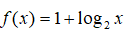,则其反函数为（ ）
A.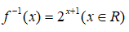
B.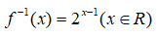
C. 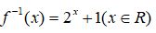
D. 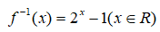

14. ——Did your sister pass the exam?
——She failed and is in low spirits.
——I'm sorry for her.
——____.
A. Thank you B. You're welcome
C. I would think so D. Never mind

15.在正三棱锥A-BCD中，E，F分别是AB，BC的中点，且BC＝1，则正三棱锥A-BCD的体积等于（ ）
A.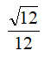
B.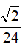
C.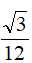
D.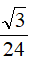

16.--Sam speaks _________ English like a native. I always admire him.
--Now he is learning _________ more difficult language ---Arabic.
A.an; a B./; the C./; a D.the; a

17.设上的任意函数，则下列叙述正确的是（ ）
A.是奇函数
B.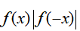是奇函数
C.是偶函数
D.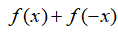是偶函数

18.关于x的方程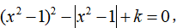给出下列四个命题：
①存在实数，使得方程恰有2个不同的实根；
②存在实数，使得方程恰有4个不同的实根；
③存在实数，使得方程恰有5个不同的实根；
④存在实数，使得方程恰有8个不同的实根；
其中假命题的个数是 ()
A.0 B.1 C.2 D.3

19.设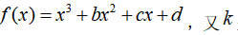是一个常数，已知当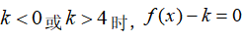只有一个实根；当时，有三个相异实根，现给出下列命题：
（1）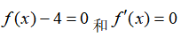有一个相同的实根，
（2）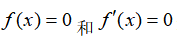有一个相同的实根
（3）的任一实根大于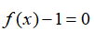的任一实根
（4）的任一实根小于的任一实根
其中错误命题的个数是（ ）
A.4 B. 3 C. 2 D. 1

20.式子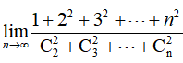的值为（ ）
A.0 B.1 C.2 D.3

21.若的三个内角A.B.C满足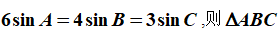（ ）
A.一定是锐角三角形 B.一定是直角三角形
C.一定是钝角三角形 D.可能是锐角三角形，也可能是钝角三角形

22. - Tom, I'm afraid I can't go to the picnic with you.
-But you ___ me you would.
A. had told B. have told
C. told D. tell

23.的值( )
A.小于0 B.大于0 C.等于0 D.不存在

24.在下列两角和差的三角比运算中,不正确的是 ( ).
A.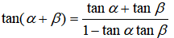
B.
C.
D.

25. I have no dreams ____ to have a happy life.
A. rather than B. more than
C. other than D. less than

26.点P是球O的直径AB上的动点，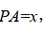过点P 且与AB垂直的截面面积记为y，则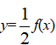的大致图象是（ ）
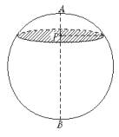
A.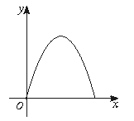
B.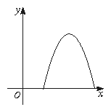
C.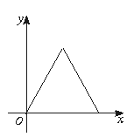
D.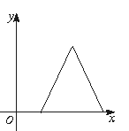

27.函数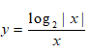的图象大致是（ ）
A.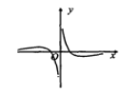
B.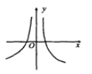
C.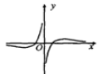
D.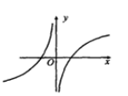

28. （ ）.
A.
B.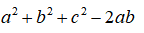
C.
D.以上都不对

29. ——How come a simple meal like this costs so much?
——We have ____ in your bill the cost of the cup you broke just now.
A. added B. included
C. contained D. charged

30.党的十九大明确指出:必须把党的领导贯彻落实到依法治国全过程和各方面，坚定不移走中国特色社会主义法治道路。这是因为全面依法治国是（ ）。
A.改革开放的本质要求和重要保障 B.中国特色社会主义的本质要求和重要保障
C.人民当家作主的唯一途径 D.治国理政的唯一道路

31.I'd like to have this package________，madam.
A.be weighed B.to be weighed
C.to weigh D.weighed

32. 过抛物线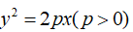的焦点作直线交抛物线于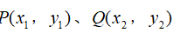两点，若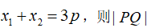等于（ ）
A.4p B.5p C.6p D.8p

33.党的十九大报告明确，全面深化改革总目标是完善和发展中国特色社会主义制度、推进国家（ ）现代化。
A.治理体系 B.治理能力 C.治理体系和治理能力 D.治理体制和治理能力

34.I like to ________ others playing basketball.
A.watch B.see C.look D.notice

35.I’m sorry to say that I can’t imagine such a gentleman _________ be so rude to a lady.
A.should B.might C.would D.could

36. Shall we go out for a walk?
Sorry. This is not the right ____ to invite me. I am too tired to walk.
A. moment B. situation
C. place D. chance

37. 已知为两条不同的直线，，为 两个不同的平面，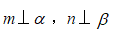，则下列命题中的假命题是 （ ）
A.若
B.若
C.若相交
D.若相交

38.一个容量为20的样本数据，分组后，组距与频数如下：
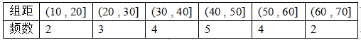
则样本在(10 , 50]上的频率为 ( )
A..
B.
C..
D..

39.---What about having a drink?
---____________.
A. Me, too B. Go ahead, please
C. Help yourself D. Good idea

40. He is so learned a young man that I am sure it would be impossible to find his ________.
A. same B. similar
C. equal D. reflection

41. When did you start to feel terrible?-I started to feel terrible when I in the garden.
A. was working B. had worked
C. would work D. had been working

42.---Do you work hard at your lessons?
---Yes, I_____no efforts.
A. spend B. spare C. waste D. share

43.10月19日，中国科学院发布嫦娥五号月球科研样品最新研究成果。研究证明，嫦娥五号月球样品为二类新的月海玄武岩，填补了美国和前苏联月球采样任务的“空白”研究成果表明，月球最“年轻”玄武岩年龄约为（ ）。
A.10亿年 B.20亿年 C.30亿年 D.40亿年

44.国家主席习近平9月21日在北京以视频方式出席第七十六届联合国大会一般性辩论。他指出，今年是中国共产党成立 100 周年，也是中华人民共和国恢复在联合国合法席位（ ）周年。
A. 40 B. 50 C. 60 D. 70

45. Knock at the door, before you ________ the room.
A. enter into B. come in
C. go to D. enter

46. I don’t smoke now, but I ____for almost ten years.
A. ever smoked B. have ever smoked
C. had ever smoked D. was ever smoking

47. The teacher seldom let an opportunity to teach his students or to help them make up for the days of schooling they had missed ____.
A. pass B. passing
C. to pass D. being passed

48. The player had a strong will, and he practiced every morning.
A. to run B. ran C. running D. and ran

49.北京时间 2021 年 10 月 16 日 0 时 23 分，搭载（ ）载人飞船的（ ）遥十三运载火箭在酒泉卫星发射中心，成功发射，顺利将翟志刚、王亚平、叶光富 3 名航天员送入太空，飞行乘组状态良好，发射取得圆满成功。
A.神舟十二号；长征二号 F B.神舟十二号；长征五号
C.神舟十三号；长征二号 F D.神舟十三号；长征五号

50. Some doctors were sent to the front where medical workers were __________.
A. in great need
B. in desperate need of
C.needed great
D. needed in

51. 设曲线的部分图象可以为（ ）
A.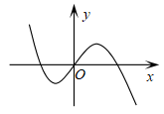
B.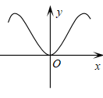
C.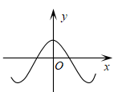
D.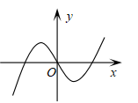

52.函数的最小正周期是（ ）
A.
B.
C.
D.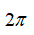

53. 已知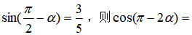（ ）.
A.
B.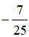
C.
D.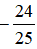

54.将等差数列1，4，7，10，…中的各项，按如下方式分组（按原来的次序，每组中的项数成等比数列）：1，（4，7），（10，13，16，19），（22，25，28，31，34，37，40，43），….则2005在第几组中？（ ）
A.第9组 B.第10组 C.第11组 D.第12组

55.某程序框图如图所示，该程序运行后输出的值是8，则值为下列各值中的（ ）
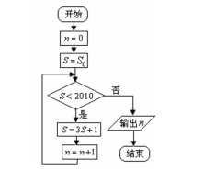
A. 0 B. 1 C. 2 D. 3

56. 等边三角形ABC的边长为4，M.N分别为AB.AC的中点，沿MN将折起，使得面AMN与面MNCB所处的二面角为300，则四棱锥A－MNCB的体积为（ ）
A.
B.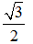
C.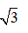
D.3

57. ---Haven’t you met each other at ____ party?
---Yes, but I can’t remember whether it is____ Christmas when we were in college.
A.a ; the B. the; a C. a; a D. a; /

58.某校高二年级共有六个班级，现从外地转入4名学生，要安排到该年级的两个班级且每班安排2名，则不同的安排方案种数为（ ）
A.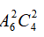
B.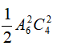
C.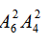
D.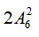

59.已知数列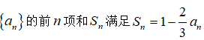，则其各项和S（ ）
A.1
B.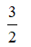
C.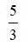
D.

60.If you______ be in time for the early bus ,be sure to get up before five o’clock in the morning.
A.are to B.are about to
C.are going to D.are due to

61.我国社会主要矛盾己经发生了根本性变化，这个主要矛盾是什么（ ）。
A.帝国主义与中华民族之间、封建主义与人民大众之间的矛盾
B.落后的农业国与先进的工业国之间、人民日益增长的物质文化需要与落后的社会生产之间的矛盾
C.人民日益增长的物质文化需要与落后的社会生产之间的矛盾
D.人民日益增长的美好生活需要与不平衡不充分的发展之间的矛盾

62.的值是（ ）
A.2
B.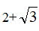
C.4
D.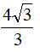

63.Li Ping’s father told him never to ________ the study of English.
A.give out B.give up C.give in D.give back

64. Understanding the culture habits of another nation, especially _____ containing as many as different subcultures as the United States, is a complex task.
A. the one B. one C. that D. those

65.已知是定义域为R的正值函数，且满足，则它是周期函数。这类函数的一个周期是（ ）
A. 2 B. 3 C. 4 D. 6

66. It _____ that John was ______ than any other student in his class.
A. believe; less bright
B. was believed; less bright
C. believed; more bright
D. was believed; more brighter

67.在含有30个个体的总体中，抽取一个容量为5的样本，则个体a被抽到的概率为（ ）
A.
B.
C.
D.

68.设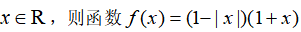的图像在x轴上方的充要条件是（ ）
A.-1＜x＜1 B.x＜-1或x＞1
C.x＜1 D.-1＜x＜1或x＜-1

69.I think of life as a good book. The further you get into it, the more it begins to _________.
A.have sense B.do sense
C.take sense D.make sense

70. —You've made great progress in your studies of English, haven't you?
—Yes, but much ( ) .
A. remains to do
B. is remained to do
C. remains to be done
D. is remained to be done

71.设函数 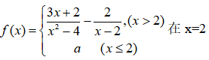处连续,则a= ( )
A.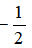
B.
C.
D.

72.如图，E.F分别是三棱锥P-ABC的棱AP.BC的中点，PC＝10，AB＝6，EF＝7，则异面直线AB与PC所成的角为（ ）
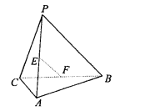
A.60° B.45° C.0° D.120°

73.—I think you have too much luggage ,don’t you?
—Yes. But it’s not easy to decide what to _____ behind.
A.take B.turn C.keep D.leave

74.2021年秋季学期中央党校（国家行政学院）中青年干部培训班9月1日上午在中央党校开班。中共中央总书记、国家主席、中央军委主席习近平在开班式上发表重要讲话强调，他指出，（ ）是共产党人的重要品格，是衡量一个干部是否称职的重要标准。
A.对党忠诚 B.坚持原则 C.敬畏人民 D.依法治国

75.幂函数的图象过点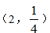，则它的单调增区间是（ ）
A.（0，+∞） B.[0，+∞） C.（-∞，+∞） D.（-∞，0）

76.2021金融街论坛年会10月20日在（ ）开幕，主题为（ ）。
A.上海；“经济韧性与金融作为” B.上海；“全球变局下的金融合作与变革”
C.北京；“经济韧性与金融作为” D.北京；“全球变局下的金融合作与变革”

77. ____ children tend to prefer sweets to meat.
A. The most B. Most
C. Most of D. The most of the

78.—Wow ,your homework looks great!
—I it on my computer.
A.did B.do C.will do D.had done

79.若向量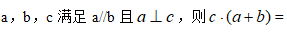 （ ）
A.4 B.3 C.2 D.0

80. A cup of water, you will feel better.
A. or B. but C. so D. and

81. We all feel it is Jack as well as his wife that _____ for their son’s bad performance at school.
A. are to blame B. is to be blamed
C. are to be blamed D. is to blame

82.—Now that you like the car so much，why not drive it back?
—Well，I can’t afford_________car.
A.that big a B.a that big
C.that a big D.a big that

83.A good ad often uses words _____ people attach positive meanings.
A.in which B.to which C.which D.that

84.非零向量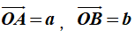，若点B关于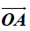所在直线的对称点为，则向量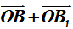为
A. 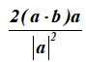
B. 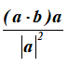
C. 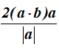
D. 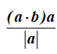

85. Be sure to finish the work on time, but please remember, that we want high speed quality.
A.both, and B.either, or
C.neither, not D.not, but also

86.命题p：若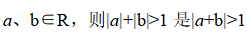的充分而不必要条件；命题q：函数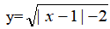的定义域是.则 （ ）
A.
B.
C.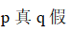
D.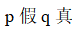

87. It's ten years since the scientist _______on his life's work of discovering the valuable chemical.
A. made for B. set out
C. took off D. turned up

88.一次选拔运动员，测得7名选手的身高（单位cm）分布茎叶图如图，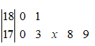
测得平均身高为177cm，有一名候选人的身高记录不清楚，其末位数记为x，那么x的值为（ ）
A.5 B.6 C.7 D.8

89.面对新形势新任务，我们党要更好的统筹国内国际两个大局，这两个大局是指（ ）。
A.中国特色社会主义建设大局和新时代发展之大变局
B.世界百年未有之大变局和中华民族伟大复兴战略全局
C.正确处理改革、发展和稳定之间的关系
D.”五位一体”总体布局及”四个全面”战略全局

90.在现阶段，我国社会主要矛盾已经转化为人民日益增长的______需要和______的发展之间的矛盾。（ ）
A.美好生活；不充分不平衡 B.幸福生活；不平衡不充分
C.幸福生活；不充分不平衡 D.美好生活；不平衡不充分

91.改革开放以来，我国人民生活水平不断迈上了新台阶，已经达到了（ ）收入国家水平。
A.高收入 B.中等偏上 C.中等偏下 D.中等发达

92.设变量满足约束条件：
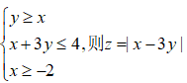的最大值为 （ ）
A.10 B.8 C.6 D.4

93. ——How much vinegar did you put in the soup?
——I'm sorry to say, ____. I forget.
A. no B. no one C. nothing D. none

94. It was raining ______ I got off the bus.
A.when B.while C.though D.because

95. He was born ____ a very cold night _____ December.
A. in; in B. In; of C. on; in D. on; of

96.I was surprised by her words , which made me recognize_____ silly mistakes I had made .
A.what B.that C.how D.which

97.生态文明建设，是指人类在利用和改造自然的过程中，主动保护自然，积极改善和优化人与自然的关系，建设健康有序的生态运行机制和良好的生态环境。生态文明的核心是（ ）。
A.人与自然的和谐最终以恢复原始生态为主 B.坚持人与自然和谐共生
C.人类依附于自然是摆脱自身困境的根本出路 D.人与自然的关系本质上是对立的

98. From the top of the building, you can see at least __
____ distance of 100 kilometers on ______ clear day.
A. a; the B. /; a C. the; a D. a; a

99. 函数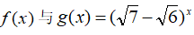图像关于直线x-y＝0对称，则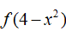的单调增区间是（ ）
A.（0，2） B.（-2，0）
C.（0，＋∞） D.（-∞，0）

100.已知为第三象限角，则所在的象限是第（ ）象限
A.一或二 B.二或三 C.一或三 D.二或四

101.The seller would sell the skirt for fifty dollars, but the customer _______ only half the price.
A.asked B.charged C.sold D.offered

102.He looked at us hopefully and said“ _____ all of you succeed this time.I will be waiting for good news from you.”
A.wish B.hope C.may D.will

103. 若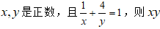有
A.最大值16
B.最小值
C.最小值16
D.最大值

104. 以下全会名称与主要议题对应正确的是（ ）
A.三中全会——党的主要人事安排 B.四中全会——一般审议国民经济规划问题
C.五中全会——议题不固定 D.七中全会——一般为下一届党代会做准备

105.已知函数不能等于( )
A.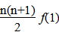
B.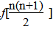
C.
D.

106. —Why were you so angry ?
—The shop assistant ______ me too much for the book.
A. cost B. charged
C. required D. requested

107. ——What do you think of the concert?
——I really enjoy it. I didn't expect it was ____ wonderful.
A. as B. more C. most D. very

108. ----The cake smells delicious. ---- ____.
A. So does it B. So it does
C. So is the cake D. So it is

109.如图，点O是正六边形ABCDEF的中心，则以图中点A.B.C.D.E.F.O中的任意一点为始点，与始点不同的另一点为终点的所有向量中，除向量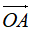外，与向量 共线的向量共有（ ）
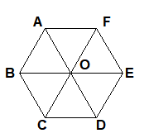
A.2个 B. 3个 C.6个 D. 7个

110. Changes ______to the construction laws in Los Angeles have strengthened the city’s buildings and highways , _______them more resistant to quakes.
A. making; made B. being made; to make
C. made; made D. made; making

111.在第四个“中国农民丰收节”到来之际，中共中央总书记、国家主席、中央军委主席习近平代表党中央，向全国广大农民和工作在“三农”战线上的同志们致以节日的祝贺和诚挚的慰问。他强调，进入实现第二个百年奋斗目标新征程，“三农”工作重心已历史性转向全面推进（ ）。
A.脱贫攻坚 B.乡村振兴 C.科技兴农 D.农业现代化

112.10月12日，（ ）全线铺轨完成，实现国内与国外连通，向着年底开通运营目标迈出了重要一步。（ ）是首条以中方为主投资建设、全线采用中国技术标准、使用中国设备并与中国铁路网直接联通的国际铁路。
A.中泰铁路 B.中老铁路 C.中缅铁路 D.中越铁路

113.Oh ,I’m not feeling well in the stomach. I ________ so much fried chicken just now.
A. shouldn’t eat
B. mustn’t have eaten
C. shouldn’t have eaten
D. mustn’t eat

114.Since you knew it，you________us about it earlier.
A.should have told B.should tell
C.would have told D.would tell

115. 在直角坐标系中，过点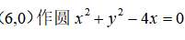的切线，则切线长等于( ).
A.2
B.6
C.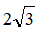
D.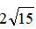

116.建设世界一流军队必须坚持政治建军、改革强军、科技兴军、依法治军。其中，作为人民军队立军之本的是（ ）。
A.政治建军 B.改革强军 C.科技兴军 D.依法治军

117.设点P是函数的图象C的一个对称中心，若点P到图象C的对称轴上的距离的最小值，则的最小正周期是 （ ）
A.
B.
C.
D.

118. This is a new kind of machine______ parts are all made by ourselves.
A. which B. that C. those D. whose

119. ---What’s wrong with your coat?
---Just now when I wanted to get off the bus, the man next to me ______ on it .
A. sat B. had sat
C. had been sitting D. was sitting

120.已知全集I＝｛1，2，3，4，5，6，7｝，M＝｛3，4，5｝，N＝｛1，3，6｝，则集合｛2，7｝等于( )
A.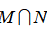
B.
C.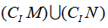
D.

121.设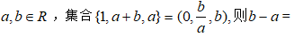 （ ）
A.1 B.-1 C.2 D.-2

122.在半径为R的球内有一内接正三棱锥，它的底面三个顶点恰好都在同一个大园上，一个动点从三棱锥的一个顶点出发沿球面运动，经过其余三点后返回，则经过的最短路程是（ ）
A.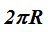
B.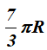
C. 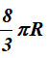
D. 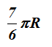

123.Which hobby group do you ________ ?
A.join in B.take part in
C.belong to D.take place

124.化的角为弧度制是( ).
A.
B.
C.
D.

125.一个正四面体外切于球O1，同时又内接于球O2，则球O1与球O2的体积之比为（ ）
A.
B.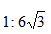
C.
D.

126. He has been living in Hainan for two years, and he is now __ to the hot weather.
A. accountable B. accepted
C. customers D. accustomed

127.函数的值为（ ）
A.3
B.0
C.-1
D-2

128.习近平反复指出:“工作作风上的问题绝对不是小事，如果不坚决纠正不良风气，任其发展下去，就会像一座无形的墙把我们党和人民群众隔开，我们党就会失去根基、失去血脉、失去力量。”作风建设的核心是（ ）。
A.解放思想，实事求是 B.全心全意为人民服务
C.保持党同人民群众的血肉联系 D.理论联系实际

129.据商务部9月16日消息，中国正式提出申请加入（ ）。
A.《全面与进步跨太平洋伙伴关系协定》(CPTPP)
B.《亚洲太平洋经济合作组织》(APEC)
C.《环太平洋经济合作协定》(TPP)
D.《经济合作与发展组织》(OECD)

130.若，则a·b的值为 ( )
A.
B.
C.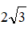
D.

131.党的十八届三中全会既提出了全面深化改革的总目标，也在总目标统领下明确了经济体制、政治体制、文化体制、社会体制、生态文明体制和党的建设制度等方面深化改革的具体目标和任务。经济体制改革要紧紧围绕（ ）。
A.使市场在资源配置中起决定性作用和更好发挥政府作用深化改革
B.坚持党的领导、人民当家作主、依法治国有机统一深化改革
C.提高科学执政、民主执政、依法执政水平深化改革
D.更好保障和改善民生、促进社会公平正义深化改革

132. －Congratulations to you ! I hear you got the first place in the English Speech Contest.
－_______ .
A. Don’t mention it. I think that’s only me past
B. Thanks . But I think I could have done better
C. There’s nothing to cheer for.
D. No, no. It’s a piece of cake.

133. Must I write the report?
No, you ___.
A. mustn't B. needn’t C. can't D. may not

134. You can’t imagine the difficulty I have ___________the problem!
A. to solve B. solved C. solving D. solve

135.设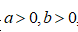则以下不等式中不恒成立的是 （ ）
A.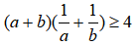
B.
C.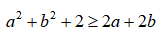
D.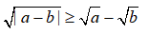

136.设全集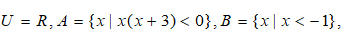则上图中阴影部分表示的集合（ ）
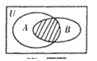
A.
B.
C.
D.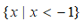

137.若把英语单词“hello”的字母顺序写错了，则可能出现的错误的种数是 （ ）
A.119 B.59 C.120 D.60

138.—You must obey every word of mine!
一 _____ I don’t?
A.How about B. What if
C.So what D.what about

139.把表示成k项连续正整数的和，则项数k的最大值为 ( )
A.595 B.486 C.374 D.243

140. .With ______ , the boy immediately cried out because of the great pain.
A. his arm to be seized by the man
B. the arm seized by the man
C. the man seizing him by the arm
D. the man seizing him by his arm

141. 满足的图形面积为（ ）
A.1
B.
C.2
D.4

142.若正四面体的四个顶点都在一个球面上，且正四面体的高为4，则该球的体积为（ ）
A. 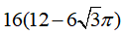
B.
C. 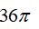
D. 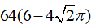

143. 若方程 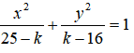 表示焦点在y轴上的双曲线, k满足（ ）.
A.
B.
C.
D.

144. ——We are informed that the Weifang International Kite Festival starts at 7:00.
——Oh, I didn't expect it was so early! I ____ to go out for dinner with my friends first.
A. was planning B. am planning
C. have been planning D. have planned

